МДОУ детский сад №1.
Сценарий спортивно – развлекательного праздника во второй младшей группе детского сада на «День матери»
«Мамы разные нужны, а спортивные важны».

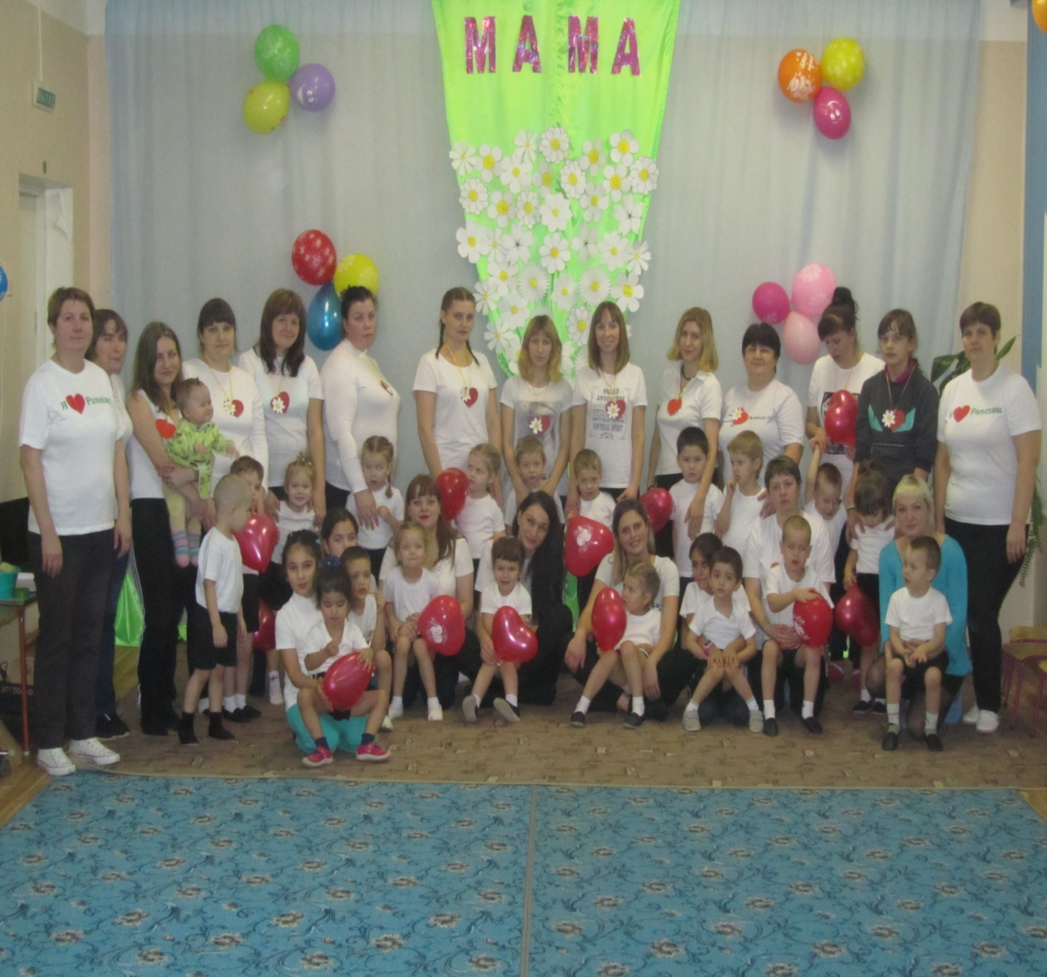

Подготовили воспитатель: Богданова М.Е.
инструктор по физкультуре: Касцова Л.А.

2017г.
Цель: формировать у детей младшего дошкольного возраста уважительное отношения к маме; создать обстановку общей радости, хорошего настроения, любви и нежного отношения к маме; показать значимый для ребёнка образ мамы; повысить интерес детей и родителей к занятиям физкультурой, воспитывать взаимовыручку и спортивного характера; зарядить детей и родителей положительными эмоциями.
Задачи: осуществлять взаимосвязь по физическому воспитанию детей между детским садом и семьей; способствовать созданию традиций, теплых взаимоотношений в семье; создать у детей и взрослых бодрое и радостное настроение; воспитывать волевые качества в подвижных играх, соревнованиях, эстафетах; пропагандировать ЗОЖ, прививать интерес к занятиям физической культурой и спортом; углублять знания детей о роли мамы в их жизни; развивать интерес ребенка к своим близким; способствовать сплочению детско-родительских отношений; способствовать развитию детской речи через выразительное чтение стихов, пение песен; воспитывать доброе, уважительное отношение к маме, желание порадовать ее.
Предварительная работа: беседы о маме, составление рассказов из личного опыта; чтение художественной литературы про семью (К. Ушинский. «Петушок с семьей»; Д.М. Сибиряк «Серая шейка»;
Г. Браиловская «Наши мамы, наши папы»; В. Осеева «Просто старушка»; Я Сегель «Как я был мамой»; П. Воронько «Мальчик Помогай»; Д. Габе «Моя семья»); заучивание стихотворений, песен и танцев к утреннику; иготовление с детьми подарков для мам; оформление папки передвижки для родителей на тему «День матери».
Место проведения и дата: спортивный зал в 15:30.
Оборудование: музыкальный центр; цветы и бабочки вырезанные из бумаги для танца; воздушные шары в виде сердца; спортивный инвентарь ( 2 конуса, 2 больших обруча, 2 эстафетные палочки, 2 маленьких мяча,2 веника, мячи теннисные по количеству участников, деревянные ложки, 2 сковородки, 4 фанерки, 2 кастрюли, муляжи овощей, 10 кегль, мягкие игрушки по количеству участников).
Музыка: песня «Ах, какая мама» (музыка и слова И. Пономаревой); песня «Мама дорогая» (слова И. Косякова, муз. Н. Тимофеевой); музыка для танца «Хор рук» (корейский композитор Yiruma «River flows in you»).

Ход праздника.
Дети заходят в зал под песню мамонтёнка, проходят круг и садятся на стульчики.
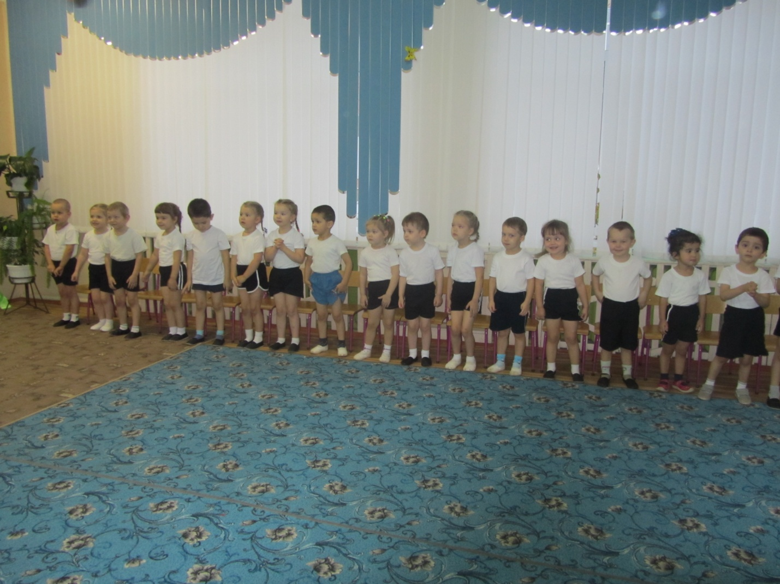
Ведущий. Здравствуйте, дорогие наши мамы! Мы не случайно собрались сегодня в этот ноябрьский вечер в нашем уютном, красивом зале. Ведь именно в ноябре мы отмечаем такой праздник, как День Матери. Мама – это самый близкий и родной человек. Мамочка всегда поможет, пожалеет, почитает сказку, приласкает. На белом свете есть одно слово, самое родное, ласковое, теплое, это слово «Мама». И сегодня для вас, наши дорогие мамы, дети приготовили стихи.
Ребенок 1. Мам сегодня поздравляем
Мамам счастья мы желаем!
Ребенок 2. Много мам на белом свете,
Всей душой их любят дети,
Только мама есть одна,
Всех дороже мне она.
Кто она? Отвечу я:
Это мамочка моя.
Ребенок 3. Мама – солнышко, цветочек,
Мама – воздуха глоточек,
Мама – радость, мама смех,
Наши мамы лучше всех
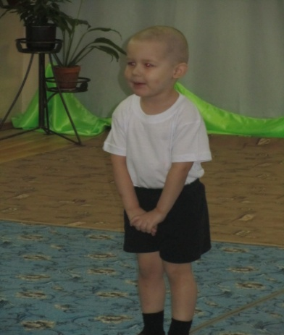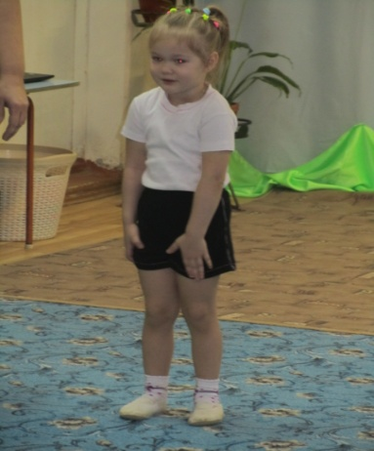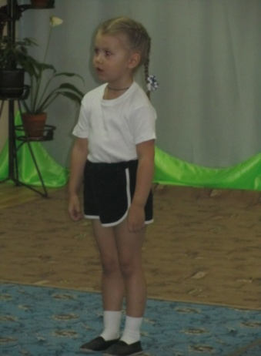
Ведущий. Как прекрасно слово «Мама». Сколько тепла и ласки таит в себе это волшебное слово, которым мы называем самого близкого и дорогого человека. А что оно обозначает мы незнаем, а вот наши детки знают и сейчас они нам расскажут. (дети читают стих «Что такое мама?»)
Ребенок 4. Что такое мама?
Это яркий свет,
Это много знаний,
Ужин и обед
Ребенок 5: Что такое мама?
Веселье, радость, смех!
Мама как сердечко,
Ведь сердце есть у всех!
Ребенок 6: Что такое мама?
Это как стена,
Защитит от бед
Папу и меня!
Ребенок 7: Что такое мама?
Это гордость, честь!
Но это не реклама,
Это то, что есть!
Ребенок 8: Что такое мама?
Это все на свете!
Мам мы поздравляем,
С любовью, ваши дети!
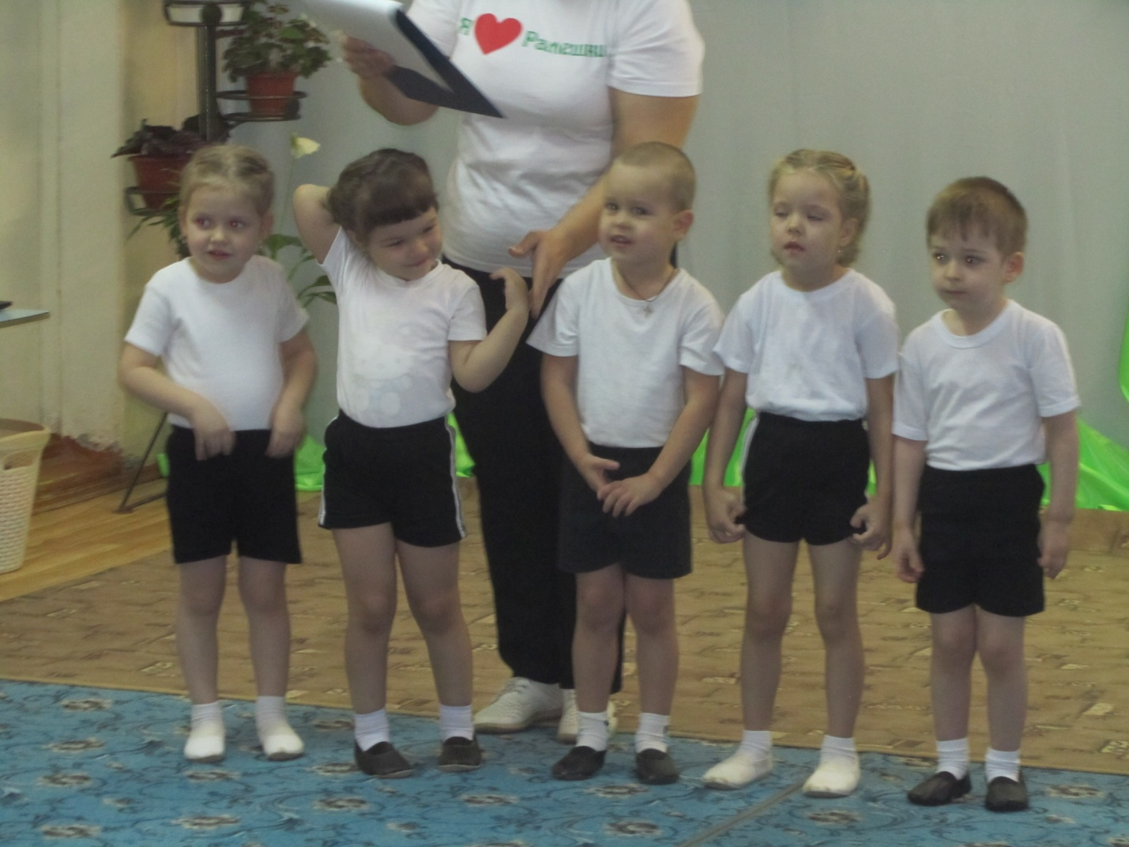
Ведущий. (Читает стихотворение)

Говорят, что ангелы пропали

И на свете больше не живут,

А у них лишь крылышки отпали

И теперь их мамами зовут.

Часто просыпаюсь я ночами

И молитву Богу приношу:

Господи, ты дай здоровья маме,

Больше ни о чем не попрошу.

Ни богатства, ни в карьере роста,

Ни любви, как океан большой,

Этого всего добиться просто,

Если мама ждет тебя домой.

А когда они от нас уходят,

Крылья вырастают вновь у них.

И они живут на небосводе,

И от бед хранят детей своих.

Действительно для каждого ребёнка мама это ангел хранитель, который оберегает своё чадо, укрывает от бед своим крылом. И конечно для каждого ребёнка своя мама самая красивая, самая любимая, самая нежная и т.д. И для самых любимых, добрых и милых мам наши детки приготовили песенку и сейчас они её вам споют (дети поют песню про маму).

Песня «Ах, какая мама». Музыка и слова И. Пономаревой.

1.Маму утром разбужу,
«Здравствуй, мамочка!» - скажу.
Припев:
Ах, какая мама!
Загляденье прямо!
2.Очень я тебя люблю,
Ненаглядную мою.

Припев:
Ах, какая мама!
Загляденье прямо!
3.Ты со мною песню спой,
Ведь сегодня праздник твой.
Припев:
Ах, какая мама!
Загляденье прямо!

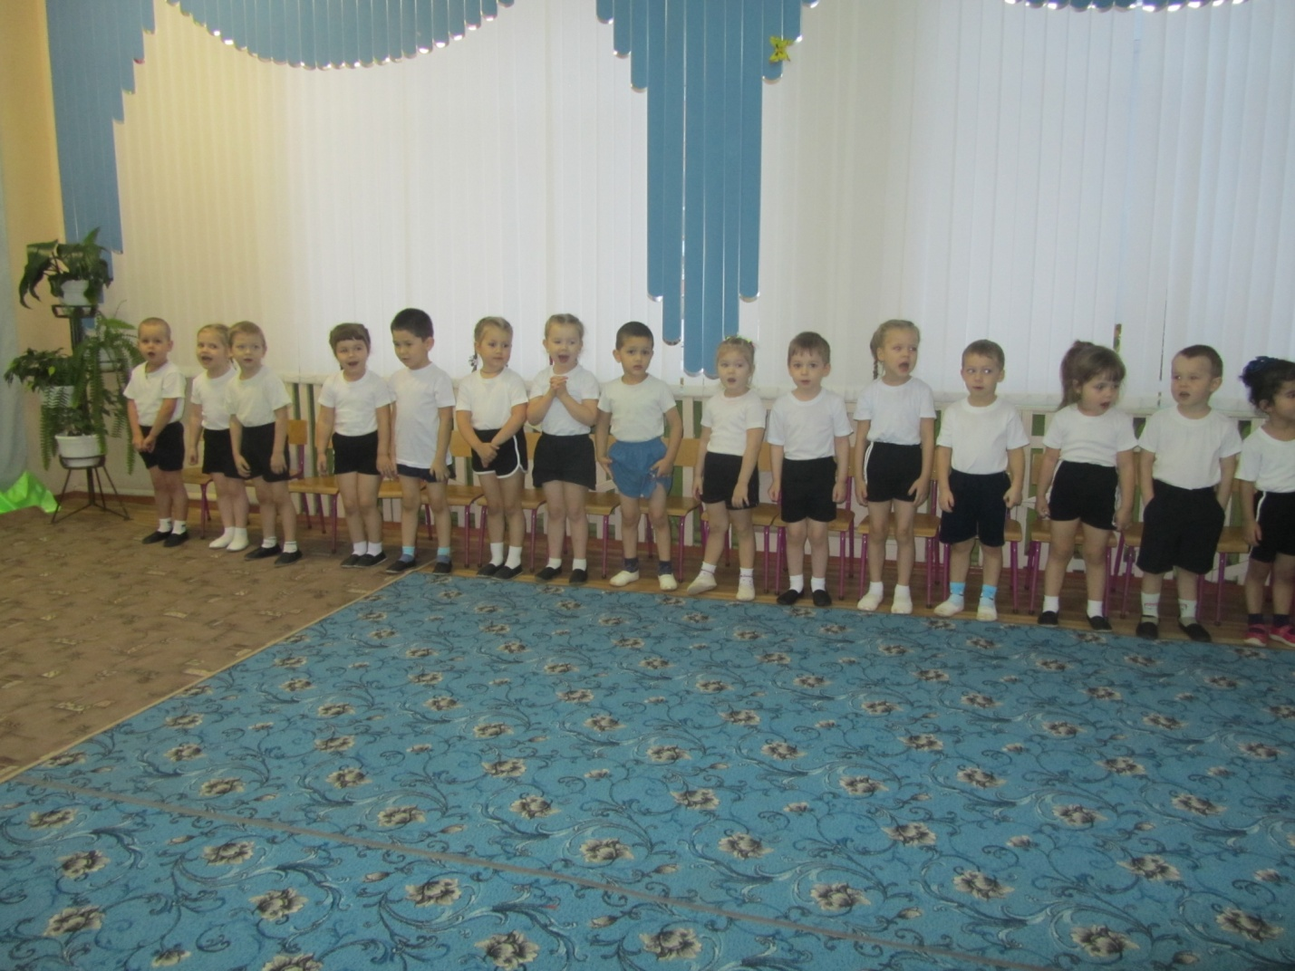
Ведущий. Пусть звучат сегодня в зале
Песни, музыка и смех!
Мы на праздник мам позвали.
Наши мамы лучше всех!
Сейчас наши мамы со своими детьми покажут необычный танец, который называется «Хор рук». А пока мамы с детками готовятся к выступлению мы с вами поиграем. В народе сложено много пословиц и поговорок о матери и наши мамы их, конечно же, знают. Дорогие мамы, вам нужно закончить пословицу.
- При солнышке светло, при матери (добро).
- Птица рада весне, а младенец – (матери).
- Нет милее дружка, чем родная (матушка).
- Одна у человека родная мать, одна у него и (Родина).
- Кто мать и отца почитает, тот вовеки (не погибает).
- Материнское слово на ветер (не молвится).
- Сердце матери лучше солнца (греет).
- Материнское сердце (в детках).
Танец «Хор рук». Музыка корейского композитора Yiruma
«River flows in you».
Инструктор. Мамы разные нужны, а спортивные важны. Как вы уже догадались сегодня у нас не обычный праздник, а спортивно – развлекательный, в котором примут участие ребята со своими мамами. Сегодня наши мамы не только гости, но и активные участники праздника. Ну а сейчас мы начинаем наши веселые соревнования, в которых у наших детей и мам будет замечательная возможность показать себя с самой лучшей стороны. А раз у нас соревнования, значит нужно разделиться на команды. В сегодняшних соревнованиях будут участвовать две команды «Малышки» и «Симпотяжки». Прошу команды построиться у стартовой черты. (мамы с детьми делятся на команды и встают возле черты)
Инструктор. Теперь я попрошу каждую команду выбрать себе капитана (маму). Инструктор и ведущий приглашают капитанов в центр зала, вручают 2 конверта на выбор. В конвертах написан девиз и название команд. Капитаны открывают выбранные конверты и громко зачитывают название команды, а затем все мамы вместе читают девиз.
1 команда «Малышки».
Девиз. Мамы супер,
Мамы класс,
Лучше в мире нету нас.
2 команда «Симпотяжки».
Девиз. Мы красотки хоть куда.
Дети любят нас всегда.
Затем инструктор представляет жюри, которое будет оценивать правильность выполнения эстафет.
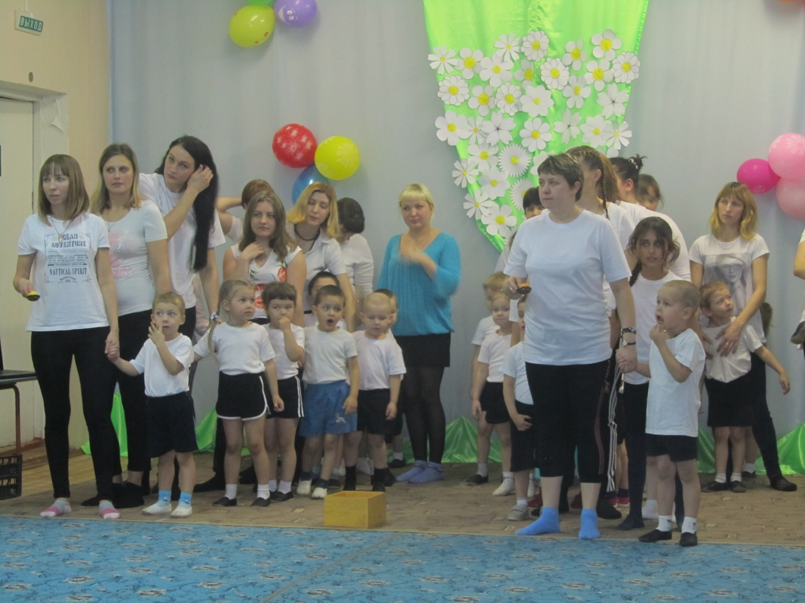
Эстафеты.
- Разминка.
Каждая мама берёт своего ребёнка за руку, вместе бегут до конуса и обратно. Передают эстафету (палочку) друг другу и т.д.
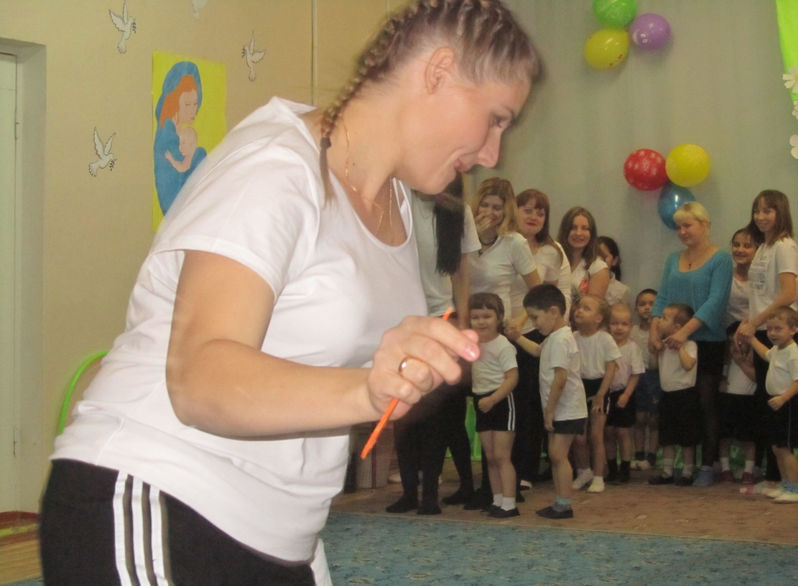
- «Тунель».
Каждая мама по очереди делает упор руками о пол, создав тем самым туннель. Ребёнок проползает через «Тунель». Затем мама встаёт и берёт ребёнка за руку и они опять бегут до конуса и обратно. Передают эстафету (палочку) и т.д.
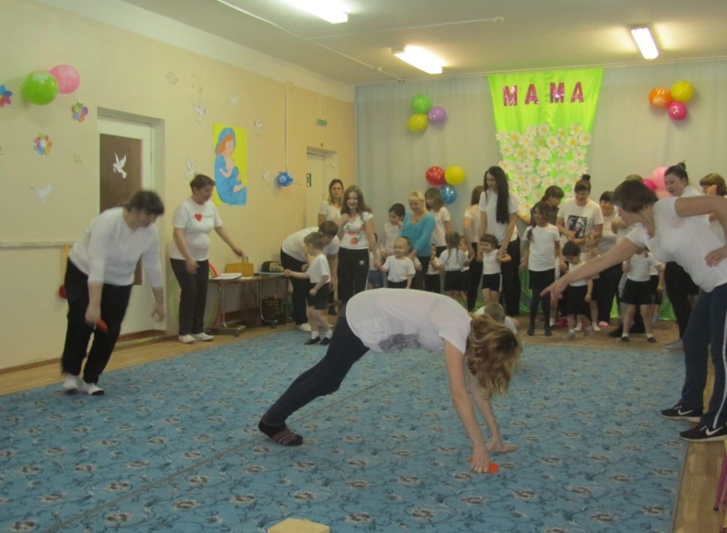
- «Ходули»
Каждая мама берёт своего ребёнка за руки и ставит на свои ноги. Затем они вместе передвигаются до конуса. Назад возвращаются бегом, взявшись за руки. Передают эстафету (палочку) другим и т.д.
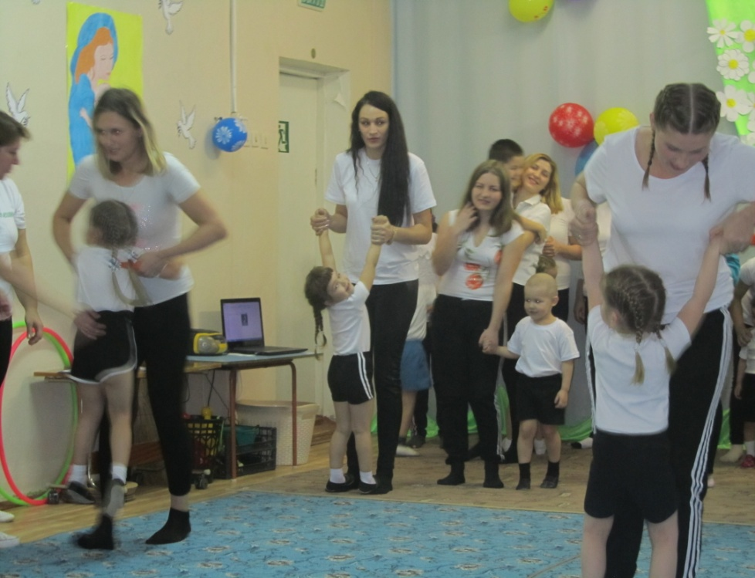

- «Варим борщ».
В одном конце зала стоят стулья, на них стоят кастрюли, а на старте тоже стоят стулья на которых лежат овощи. Мама с ребёнком берут любой овощ и переносят его в кастрюлю. Возвращаются обратно, передают эстафету и т.д.
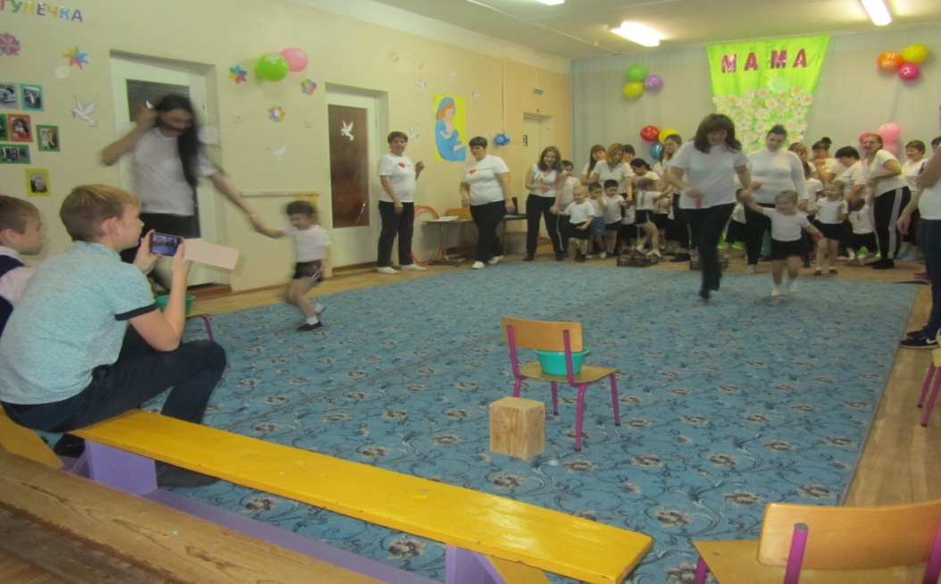
- «Поедем кататься».
Мама с ребёнком встают в обруч и берутся за руки. Затем они передвигаются в обруче до конуса и обратно. Передают обруч следующим участникам и т.д.
- Веникобол».
На палас ставятся кегли. Мама с ребёнком берут веник и мяч. Им необходимо обвести веником мяч между кеглями, туда и обратно. Добежав они передают веник и мяч следующим участникам и т.д.
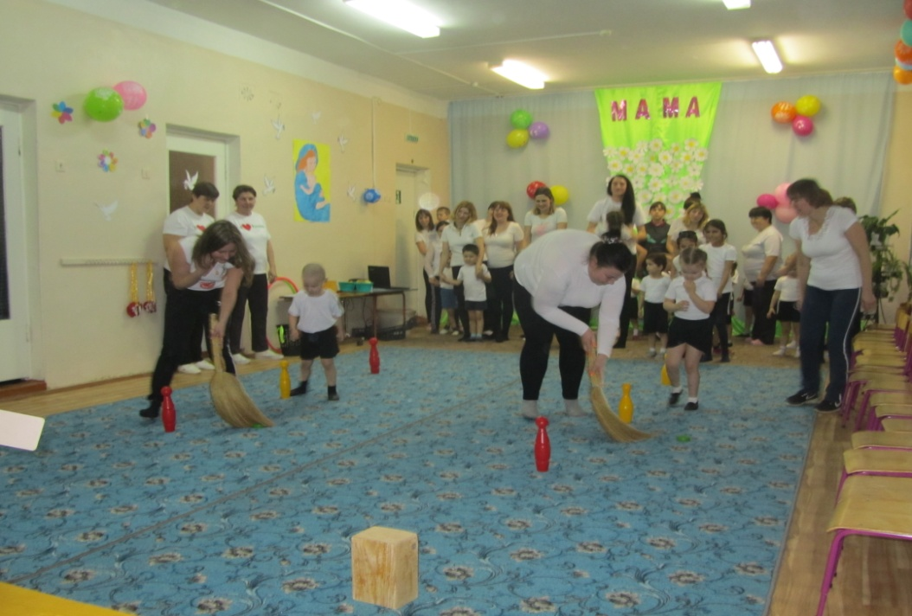
- Подвижная игра для мам «Успей поймать игрушку».
Делаем перерыв для детей, участвуют только мамы.
На середину ковра выкладываются мягкие игрушки, на одну меньше, чем участников. Мамы под весёлую музыку двигаются в одном направление по кругу (вокруг игрушек). Когда музыка остановится мамы хватают игрушки, кому игрушки не хватило, тот выбывает из игры и уносит с собой одну игрушку. Игра продолжается до тех пор, пока из оставшихся двух игроков, самый быстрый, возмёт игрушку.
8.«Готовим яишницу».
Мама берёт деревянную ложку, ребёнок кладёт в неё киндер - яйцо. Затем они вместе несут яйцо в ложке до сковородки, которая стоит на стуле в другом конце зала. Потом возвращаются передают ложку следующим участникам и т.д.
9.«Болото».
По середине зала предполагаемое болото, в которое нельзя провалиться. Мама берёт 2 куска фанерки, ребёнок встаёт на одну фанерку и переступает на другую. Тем самым передвигаются до конца. Обратно бегут держа фанерки в руках. Передают эстафету и т. д.
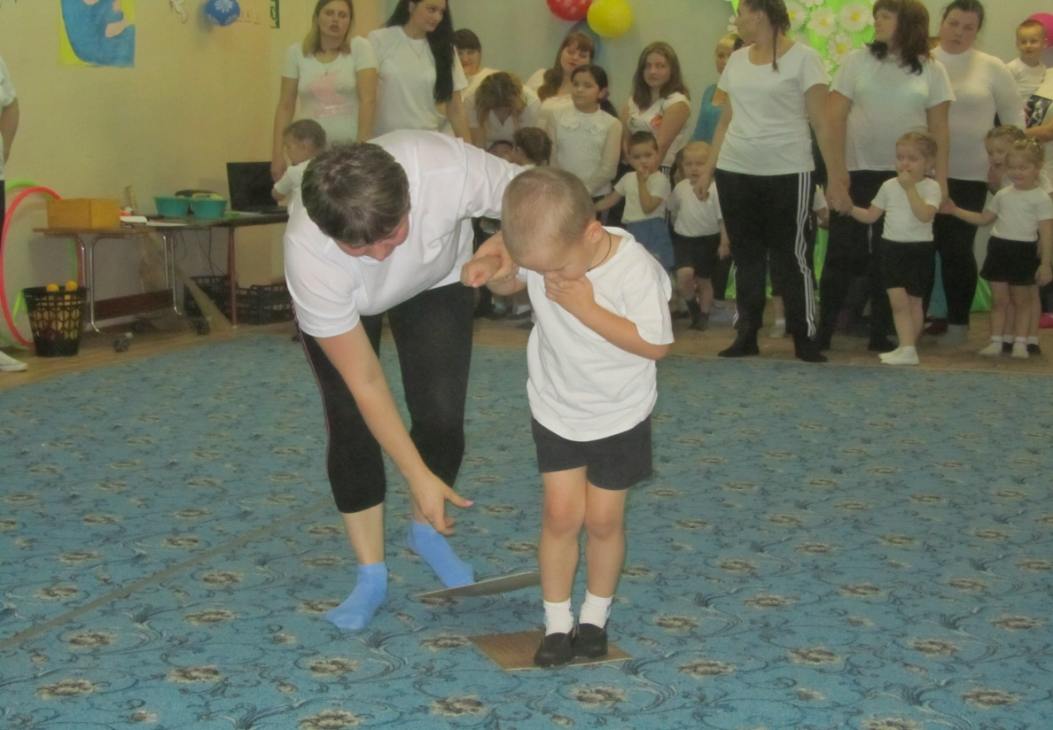
- Подвижная игра детей «На машине».
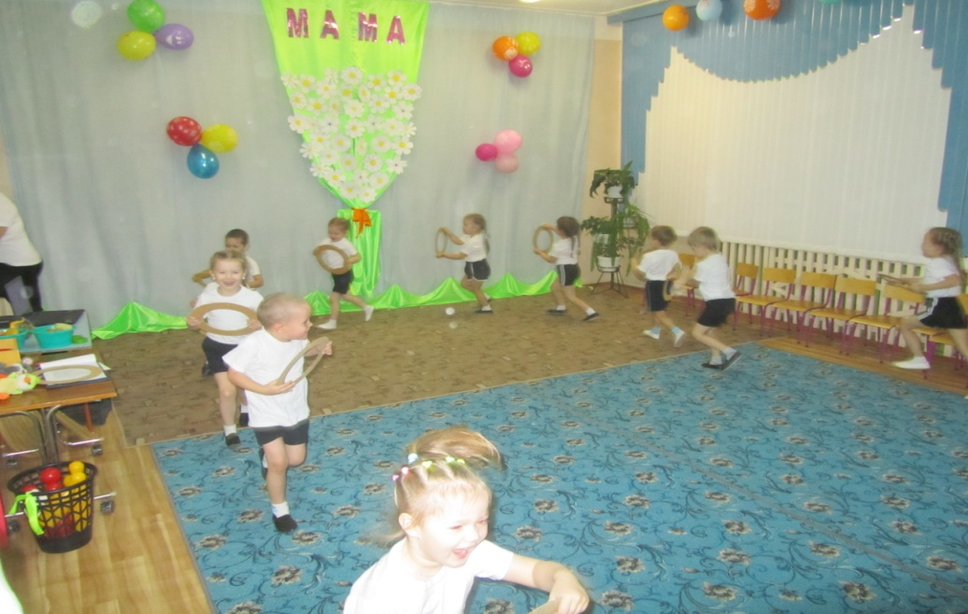
Ведущий.
Милые женщины! Милые мамы! Самые нежные, добрые самые!
Мы вас сейчас от души поздравляем, счастья, здоровья, любви вам желаем!
Чтобы детишки вас не огорчали, чтобы не знали вы горьких печалей!
Чтобы цветы вам ежедневно дарили и о любви постоянно твердили!
Делом чтоб эти слова доказали, чтобы тогда вы счастливее стали!
Сейчас дети станцуют для вас танец (дети танцуют танец с шарами).
Танец с шарами «Мама дорогая».
Слова И. Косякова, Музыка Н. Тимофеевой.
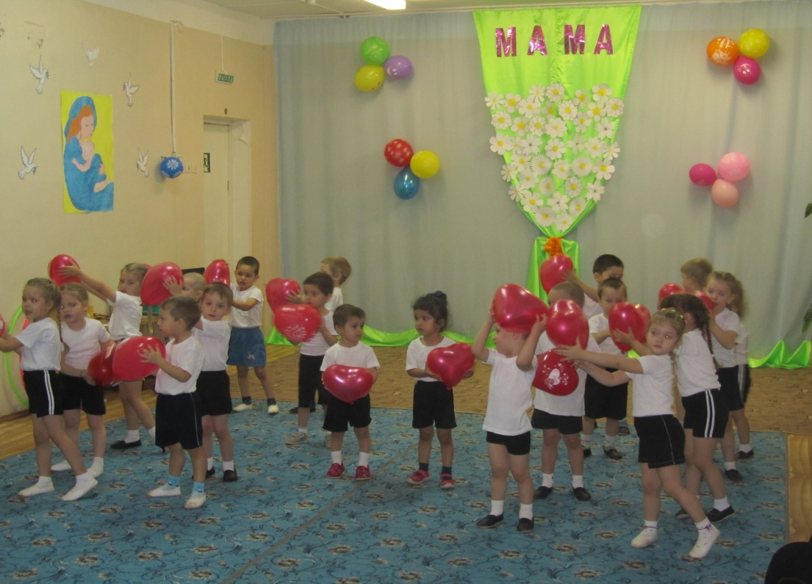
Ведущий: Наш праздник подошел к концу, мы благодарим Вас за веселое настроение и доставленное удовольствие. Нам было очень приятно видеть добрые и счастливые лица. А теперь ребята подарят своим любимым мамам подарки, которые они сделали своими руками (дети вручают подарки своим мамам).
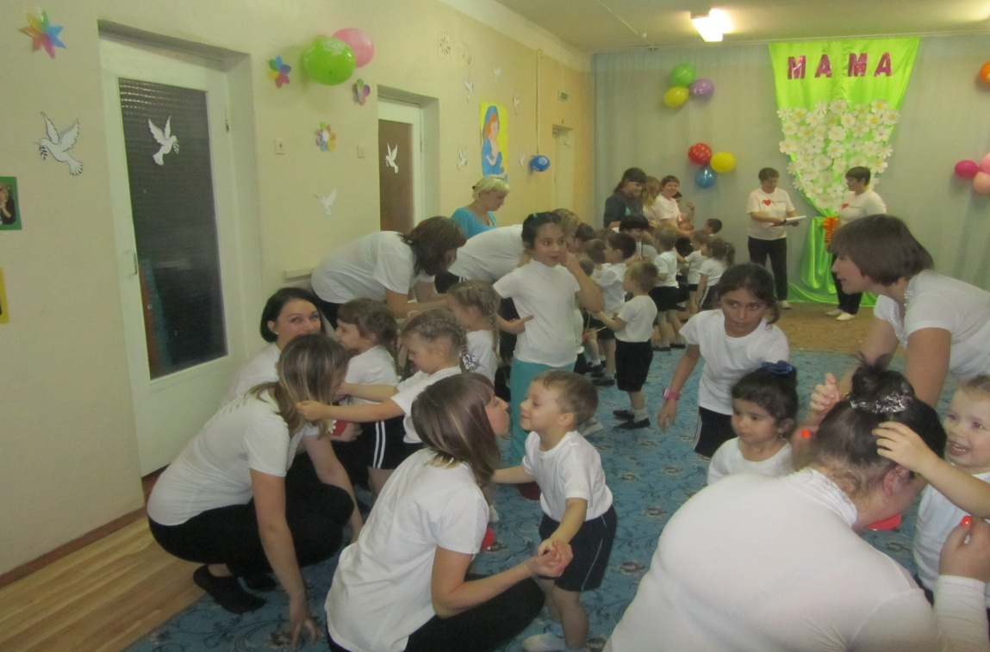
Ведущий: А вот и пироги готовы, всех приглашаем в группу на чаепитие.

